甲骨新綴3-4則
【首發】 黃文 (首都師範大學文學院)
第三則 A：屯南2760+B：屯南4180
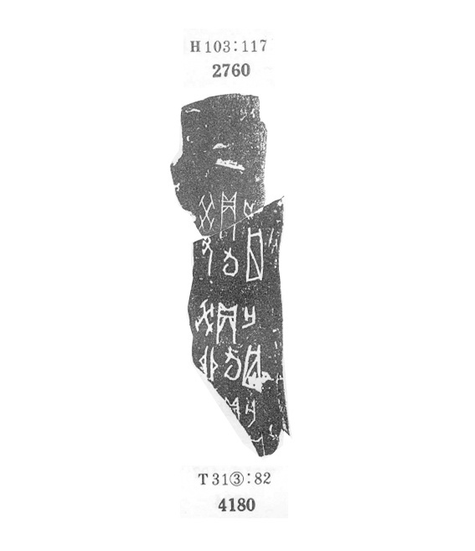
A殘斷的“貞”“亡”兩字可與B殘劃綴合，綴合后“貞”“亡”還原原貌。

第四則 A：屯南3665+B：屯南362
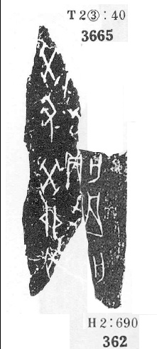
A與B綴合后，還原了“貞”字原貌，A與B應可以綴合。

（綴合得到黃天樹師的悉心指導，謹致謝忱。）

